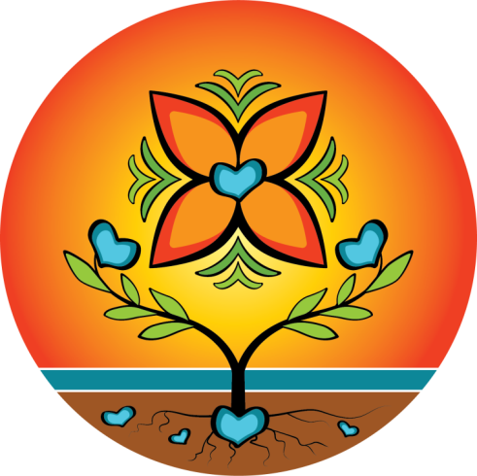

**Un passé qui ne doit pas être oublié, un présent de réconciliation**

**et un futur à bâtir!**

Le passé est représenté par la graine sous forme de cœur en bas de l’illustration. Même si on ne la voit pas, elle est là, sous la terre, nourrie par la Mère et abreuvée par le Pekuakami. La graine doit se fissurer et se briser pour germer. De cette blessure du passé naît une pousse dont les racines s’accrochent au sol. Elles sont fragiles, mais fortes. Le présent et le futur prennent racine du passé.

Le présent est représenté par les bourgeons en forme de cœur au bout des branches. C’est le moment de la réconciliation entre la froideur de l’hiver et la chaleur du printemps. Nourris par le soleil et ancrés dans la terre, les bourgeons sont la promesse d’un avenir meilleur et contiennent le futur.

Le futur est représenté par la fleur au centre du logo qui s’épanouit et rayonne pour qu’un jardin prenne vie. Malgré tous les obstacles, elle a fleuri. La tête haute, tournée vers le ciel, la fleur est fière. Elle représente l’équilibre dont les quatre pétales sont dirigés vers les quatre directions. Elle ressent l’amour, supportée par ses enfants et petits-enfants qui l’entourent.

Certaines graines ont trop de blessures. Elles ne pousseront pas et resteront sous terre. Des petites fleurs dorment, bercées dans le cœur de la Terre mère. La forme du logo en rond rappelle le teuehikan (tambour), qui représente le cœur et ses battements. Les vibrations du tambour font battre les cœurs et contribuent à faire pousser les graines, les bourgeons et elles nourrissent le cœur de la fleur.